2014年可穿戴行业十大关键词盘点
2013年普遍被认为是可穿戴的元年，2014年则是可穿戴“学会走”的一年。回首这一年，从头到脚、从里到外、从老人到孩童，林林总总的可穿戴设备“乱花渐欲迷人眼”；回首这一年，苹果、谷歌、三星等国际巨头鏖战厮杀，华为、小米、OPPO将战火从手机圈烧到可穿戴市场，Fitbit、Jawbone、咕咚等新贵崛起，奋起直追；同样，回首这一年，Apple Watch、Moto 360、谷歌眼镜等词语充斥着我们的朋友圈、网站杂志和展会论坛。下面OFweek可穿戴设备网小编就通过十个关键词的形式来回顾过去这一年并做个总结。
关键词之一：Apple Watch
年度回顾：自iPad诞生之后，苹果公司近年来一直没有更加让人震撼的产品问世，直到美国当地时间9月9日，对外发布苹果手表Apple Watch。此后科技产品爱好者、时尚界人士以及亿万果粉们对于这款产品的讨论一直热度不减。即使是在苹果10月召开的新款iPad 发布会上，仍不忘提及这款目前仍未上市的苹果家族新成员。
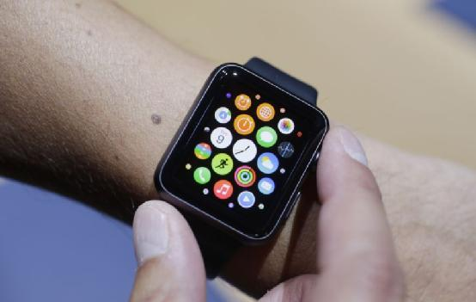
作为今年最受期待的可穿戴设备，苹果团队三年磨一剑，Apple Watch一改苹果往日极简主义风格的设计理念，拥有2种尺寸表身、3种材质表壳、七八种表带材质、每种材质又有多种颜色，组合在一起足以达到上百种选择。苹果手表采用蓝宝石屏幕，支持电话，语音和短信，具备显示天气、航班信息、地图导航、播放音乐、测量心跳和计步等几十种功能，是一款全方位的健康和运动追踪设备。提供普通、运动、定制三个系列可供选择。
苹果承诺明年初让Apple Watch上市，起步价349美元，目前对于它的硬件配置处于严格保密阶段，或许只有等到真正上市的那一刻才会真相大白。对于这款方形设计、甚至加入了蓝宝石玻璃屏幕的产品，人们期待它能颠覆传统腕表，推动智能手表的发展，不过这种迹象目前还不甚明朗。
苹果发布一款智能手表之所以能引发业界如此关注，除了自身在通信科技领域强大的领导力之外，更重要的是智能手表引发的智能可穿戴类产品符合未来发展趋势，迎合了人们对设备便携性的要求。
编辑点评：科技大佬，就是这么任性！Apple Watch已经成为2014年出现频率最高、最具挑逗性的关键词之一。
关键词之二：Moto 360
年度回顾：今年6月在谷歌I/O大会上亮相的Moto 360手表，于北京时间9月5日下午在美国芝加哥总部发布。这款智能手表基于谷歌Android Wear平台，基本功能和此前三星与LG发布的智能手表大体相同。Moto 360也可以监测每天的运动数据，并可测量心率。
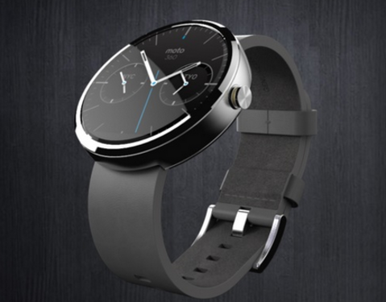
Moto 360之所以吸引外界关注，主要是因为其兼顾传统与科技的设计风格，也被称为目前最漂亮的智能手表。Moto 360表盘由316L不锈钢打造，屏幕采用大猩猩三代保护玻璃，表带选择了知名皮革公司Horween leather的真皮材质，有黑色、银色两个版本，表盘直径46mm，厚度11.5mm，带皮质表带整重49g，质感十足。
配置方面，Moto 360采用1.56寸背光液晶屏幕，采用德州仪器OMAP 3处理器，512MB内存+4GB机身存储，内置320mAh电池（重度使用可坚持1-2天），支持无线充电（带充电底座），蓝牙4.0，支持IP67防尘、防水。提供一个物理按键，双麦克风，支持语音控制。
功能方面，Moto 360和手机配对之后，可接受邮件、短信以及各种提醒，并可查看天气、导航、股票等信息，还能通过语音指令进行搜索、输入、发送短信、设置闹钟、测量心率等操作。
此外，为了满足用户的个性化需求，Moto 360还预装了6种不同的数字时钟界面，可让用户自由选择。虽然有些“没落贵族”的惆怅，但是摩托罗拉的设计底蕴在每一款产品上都得到了淋漓尽致的释放。
编辑点评：Moto 360将工艺、美学、时尚、科技完美融合，在Android Wear阵营里一骑绝尘，成为2014年智能手表中的“美男子”。
关键词之三：Android Wear
年度回顾：北京时间3月19日，Google发布了面向可穿戴设备的 Android 修改版本—— Android Wear，此举意味着该公司正式吹响了进军智能手表市场的号角，一个潜在的围绕开发者和用户的新生态有望形成。
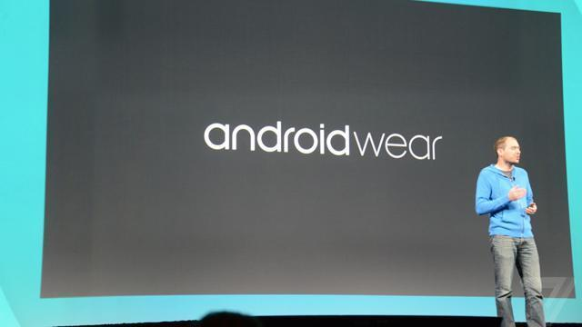
Android Wear 集成了Google Now，用户说出“OK Google”便可激活一系列语音操作，天气、日历、交通信息、餐厅预订、搜索等。一些智能手表常见的功能如信息、社交推送通知 Android Wear 自然可以搞定。
更重要的是，Android Wear 为广大开发者构筑了平台，各种第三方 app 可能会随之涌现，如此一来，基于 Android Wear 的智能手表在功能和应用中的想象空间就非常大。当然开发者也可以为 Pebble 智能手表打造 app，但按 Google 在智能手机上的架势，这可能不是一个级别的竞争。目前 Google 已表示会有一批优秀的运动健身 app 登陆 Android Wear。
此外，Google 称 Android Wear 将成为联系用户与其他智能设备（电视机、电脑等）的纽带。根据 Google 的介绍，LG、华硕、HTC、摩托罗拉移动和三星将是 Android Wear 的硬件合作伙伴，博通、Imagination、英特尔、联发科和高通将是芯片合作伙伴。值得一提的是，时尚手表品牌 Fossil 也将打造 Android Wear 智能手表。
今年6月份的谷歌I/O大会上，该公司发布了完整版的Android Wear SDK。开发者预览版的SDK能够让开发人员把通知推送到搭载Android Wear的智能手表，在经过简短的测试阶段之后，现在完整版的SDK将可以让开发人员创建自定义应用。全新的卡片式交互，既适用于圆形表盘，也适用于方形屏幕。
编辑点评：目前从生态层面来说，搭载Android Wear系统的智能手表依然最多，这给了它未来的想象空间。除此之外，谷歌应该好好思考如何实现Android Wear在中国的本土化。
关键词之四：续航
年度回顾：自从谷歌眼镜发布之后，可穿戴设备进入了大众视野，然后在网络和媒体的推波助澜下，发展异常迅速。到今年，人们谈论最多的莫过于可穿戴设备，只要是跟电子搭边的展会基本都有可穿戴的身影。但到目前为止，还没出现一个能够完全打动消费者的心的产品。最让消费者揪心的，其实莫过于可穿戴设备的电池续航能力，一般性能好一点，功能多一点的能使用三、五天就算不错了，大部分产品跟智能手机一样需要一天一充。
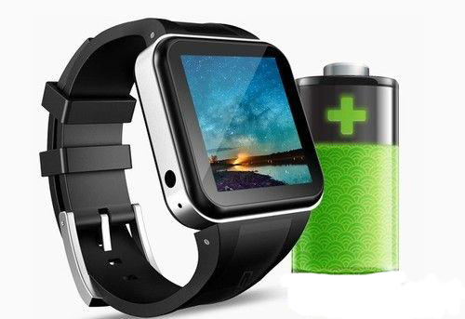
事实上，可穿戴设备主要分为两大类，其中一类功能相对单一，只负责收集和传输数据。从硬件配置上来看，一般不会配备屏幕——没有这耗电大户，续航自然会延长许多。而且其只会配备简单的传感器、控制器及存储器，如此一来，大大降低设备的耗电量。而且这类可穿戴设备也不会执行太过复杂的运算，不支持消耗CPU资源的应用，从“软实力”方面降低电量消耗。综合起来，这类可穿戴设备续航能达到数周、数月乃至一年，用户完全不必在意电量消耗。
这类可穿戴设备目前以智能手环、项链等为主，多以装饰为第一要素。甚至在未来，它们还能转换为另一种更微小的存在，进入我们的皮肤、耳朵乃至器官内部——心脏、肺部等，长时间收集健康数据，以供用户自我调节身体状况、医生治疗等用途。因此，别一棍子打死所有可穿戴设备，原则性问题还是要搞清楚的。
第二类可穿戴设备如何在保持高性能的前提下，实现较低的功耗，将是苹果、谷歌、三星、微软等科技巨头面对的迫在眉睫的问题。如果能在当下解决功耗问题，将是科技行业的一次巨大飞跃。功耗的降低不仅仅依赖硬件层面，还依赖系统、应用等层面，一旦优化整合良好，或许会产生意外之喜，这就要看哪个巨头能真正取得突破。
编辑点评：续航是可穿戴的“顽疾”之一，是2014年的“痛点”。
关键词之五：算法
年度回顾：可穿戴设备的魅力不在于硬件的美感，在可穿戴产品的设计上我们更多的追求是极简、微型化，而不需要复杂的外观，步数、里程、卡路里消耗这些名词背后的数据是不是很重要呢？当然重要，因为我们更侧重的是对我们身体监测数据的准确度。这在人工智能还没有彻底发挥力量的时候，算法技术便成为了关键。
当可穿戴设备站到风口的时期，不仅收获了资本的青睐、媒体的关注、以及奋不顾身献身的创业者们，同时收获了纠结与吐糟。似乎可穿戴设备的火爆成为了资本市场与行业自我意淫的状态，消费者似乎连嫖的兴趣都不高，更谈不上恋爱。这其中或许是因为我们忽略了对数学的关注，我们一直关注产业链的硬件、软件，却忽视了算法技术。尽管我们非常努力的追求极致的传感器，力求采集数据的精准，却一直无法扭转数据呈现的准确度。
于是在下半年，传感器的“算法”越来越多被提及，它体现在数据的准确性、有效性和实用性上，并要求在对数据的分析能力方面寻求突破和智能化。
编辑点评：不注重算法的可穿戴就是耍流氓
关键词之六：心率监测
年度回顾：第一代运动追踪器如Fitbit，通过内置加速度传感器及软件算法，来实现运动监测，并将其转换为热量数值，以此来帮助人们更好地了解每天的运动量，实现更健康的生活形态。但计步也许是不够的，各种数据显示，心率监测逐渐成为一种新的趋势。
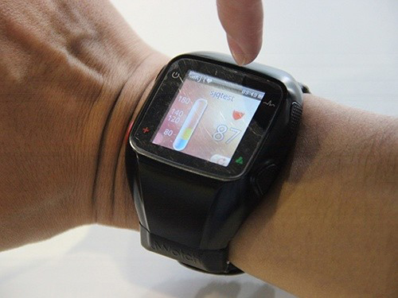
目前，包括Fitbit、Jawbone、英特尔、摩托罗拉、LG、三星、微软以及苹果，都在运动手环或是智能手表中配备心率传感器，来实现更精准的运动监测。心率监测已经不仅仅是专业运动爱好者和心脏病患者所关注的，而是成为整个运动监测设备行业的新标准。
心率监测正成为高附加值的一部分，有了它，可穿戴设备的价格也水涨船高，自抬身价，因为目前具备心率监测的设备依然是少数，但目测这将成为明年所有可穿戴设备的标配功能，不过有一个问题它需要解决，即如何让监测到的心率达到医疗级水准。
编辑点评：心率监测让屌丝和高富帅“一步之遥”。
关键词之七：多传感器
年度回顾：自从下半年开始，或者明确的说是从苹果发布的Apple Watch开始，多传感器就成为衡量一款可穿戴产品逼格的标准之一。无论是Jawbone UP3、Microsoft Band还是三星Gear S等，告别单一功能意味着可穿戴厂商真正开始思考什么功能才会对消费者有益。
多传感器信息融合技术的基本原理就像人的大脑综合处理信息的过程一样，将各种传感器进行多层次、多空间的信息互补和优化组合处理，最终产生对观测环境的一致性解释。在这个过程中要充分地利用多源数据进行合理支配与使用，而信息融合的最终目标则是基于各传感器获得的分离观测信息，通过对信息多级别、多方面组合导出更多有用信息。这不仅是利用了多个传感器相互协同操作的优势，而且也综合处理了其它信息源的数据来提高整个传感器系统的智能化。
监测紫外线、环境温度、皮肤温度、汗液甚至是血糖、血氧，可穿戴设备在预防和急救方面真实的想帮助到用户，当然，这一切都需要得到正规医疗机构的认证才能被消费者所广泛接受，否则可穿戴设备依然无法摆脱“高级玩具”的定位。
编辑点评：逼格提升利器，可穿戴传感器发展趋势
关键词之八：小米手环
年度回顾：7月22日，在小米2014年度发布会上，除了小米首款4G手机小米手机4之外，小米公司还发布了小米首款可穿戴式设备小米手环，售价79元。
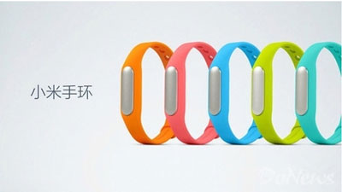
小米手环是小米首款可穿戴式设备，采用了铝合金表面，使用激光微穿孔，并有多种颜色与材质可选。小米手环配备了低功耗蓝牙芯片及加速传感器，待机可达30天。另外，它支持IP67级别防水防尘，意味着日常生活，甚至是洗澡都无须摘下。
小米手环的主要功能包括查看运动量，监测睡眠质量，智能闹钟唤醒等。可以通过手机应用实时查看运动量，监测走路和跑步的效果，还可以通过云端识别更多的运动项目。小米手环能够自动判断是否进入睡眠状态，分别记录深睡及浅睡并汇总睡眠时间，帮助用户监测自己的睡眠质量。
除了运动、睡眠与智能闹钟等功能之外，小米手环与小米手机实现了互通，小米手环可以作为用户的身份ID，支持手机免密码解锁。基于MIUI云服务，未来还会有更多的小米手环功能可以不断实现。
小米的加入似乎给智能手环这个不温不火的市场带来了一些鲶鱼效应。在小米手环发布三天之后，一些厂商已经开始了降价动作，攻壳科技公布了它最新智能手环bongⅡ的价格——99元。小米手环这个“破坏王”，很大程度上迫使一些像bong这样的公司用“小米的模式”打小米。
编辑点评：小米手环踢爆可穿戴价格战，一把“价格屠刀”。
关键词之九：自动识别
年度回顾：自动识别技术就是应用一定的识别装置，通过被识别物品和识别装置之间的接近活动，自动地获取被识别物品的相关信息，并提供给后台的计算机处理系统来完成相关后续处理的一种技术。该技术在物联网中非常重要。现在，它经常出现在可穿戴的分析类文章里，无论是业界大拿还是媒体新人，都侃侃而谈，云淡风轻的说出可穿戴的本质应该“自动识别”，否则就是脑残。
自动识别睡眠状态在Misfit Shine上尝到甜头后，这一新技能被越来越多的产品get了，Fitbit做得不错，Jawbone在对不同锻炼类型方面似乎也卯足了劲儿。国内同样有先行者，比如bong和小米推出的智能手环都将此当做一个卖点，并且表现不俗。而我们认为，明年80%以上的腕式可穿戴设备都将具备自动识别、自动感知功能，否则，洗洗睡吧。
编辑点评：自动识别有助于改善算法精度。
关键词之十：虚拟现实
年度回顾：虚拟现实拥有令人印象深刻的体验。同时，这项技术也处在不断发展阶段。相比于两年前Oculus Rift在E3大展中的惊艳亮相，在今年虚拟显示设备似乎已经淡出了我们的视野。Oculus于今年3月被Facebook收购后，拥有头戴显示设备开发经验的索尼也正式宣布推出适配于PS4的虚拟现实设备——Project Morpheus（梦神）。
无论是Oculus Rift DK2还是梦神，在带给我们无与伦比的沉浸式游戏体验的同时，也让我们一度怀疑买不到的虚拟现实设备离我们究竟有多远。不过现在我们可以得到肯定的答案：Oculus Rift DK2和梦神的消费版都将于明年推出，预计售价3000元左右。
2014年，智能眼镜在遭受质疑的同时终于准备放下身段，走进平民百姓的视野；头戴显示设备的发展日趋缓慢，但在稳健成长中也有了三星Gear VR等专为手机打造的轻量级虚拟现实设备出现。
编辑点评：量产化的虚拟现实设备也将在一定程度上推动智能穿戴行业的加速发展。

